Manual de secuencia.

Se ingresa al home donde se muestra la informacion de los productos.

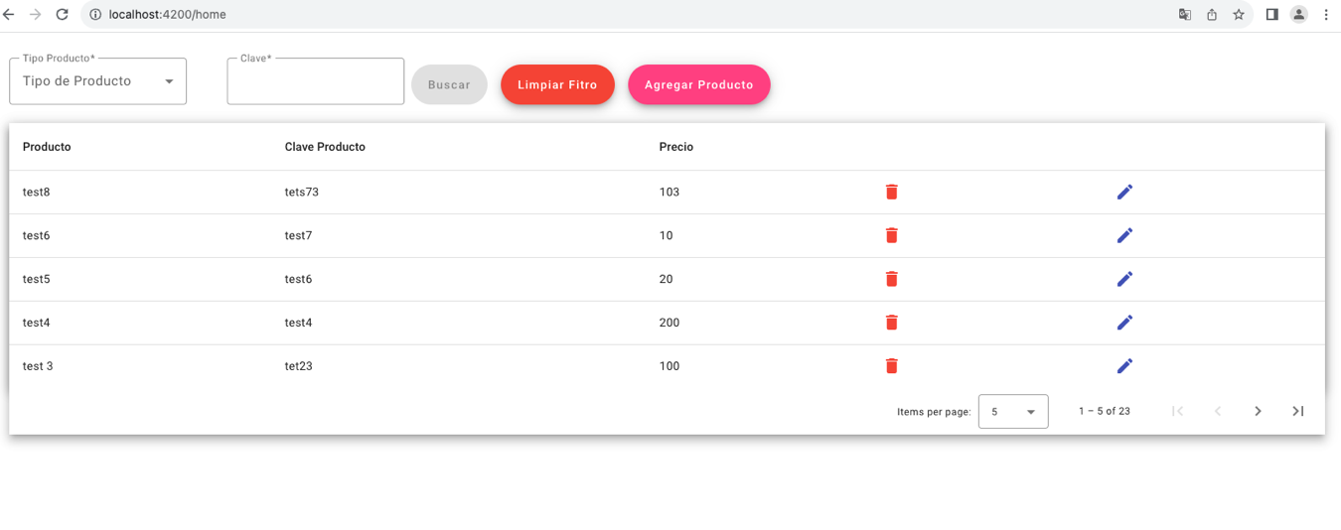

Podemos filtrar por tipo de producto y clave.

El boton de buscar esta desactivado hasta que se ingrese informacion.

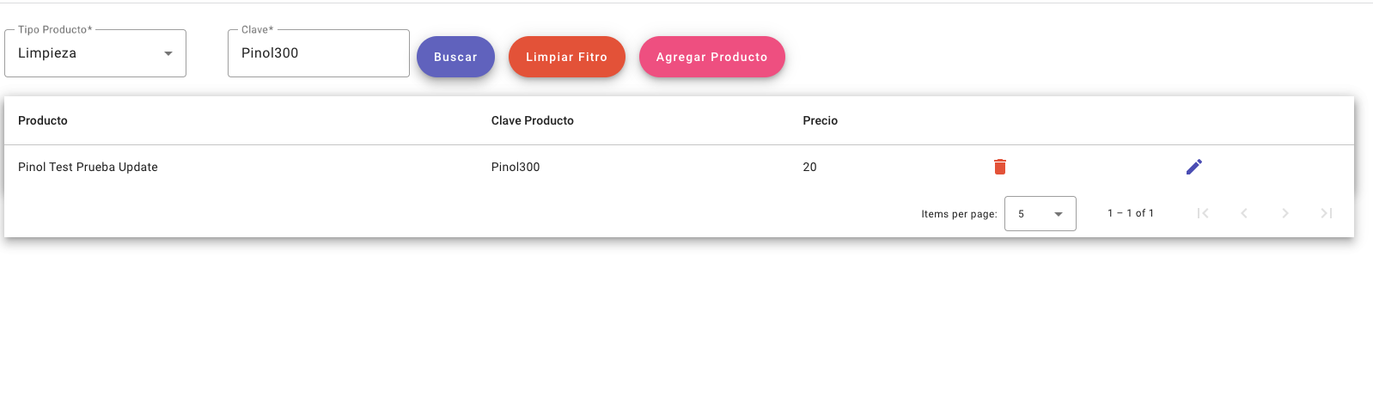

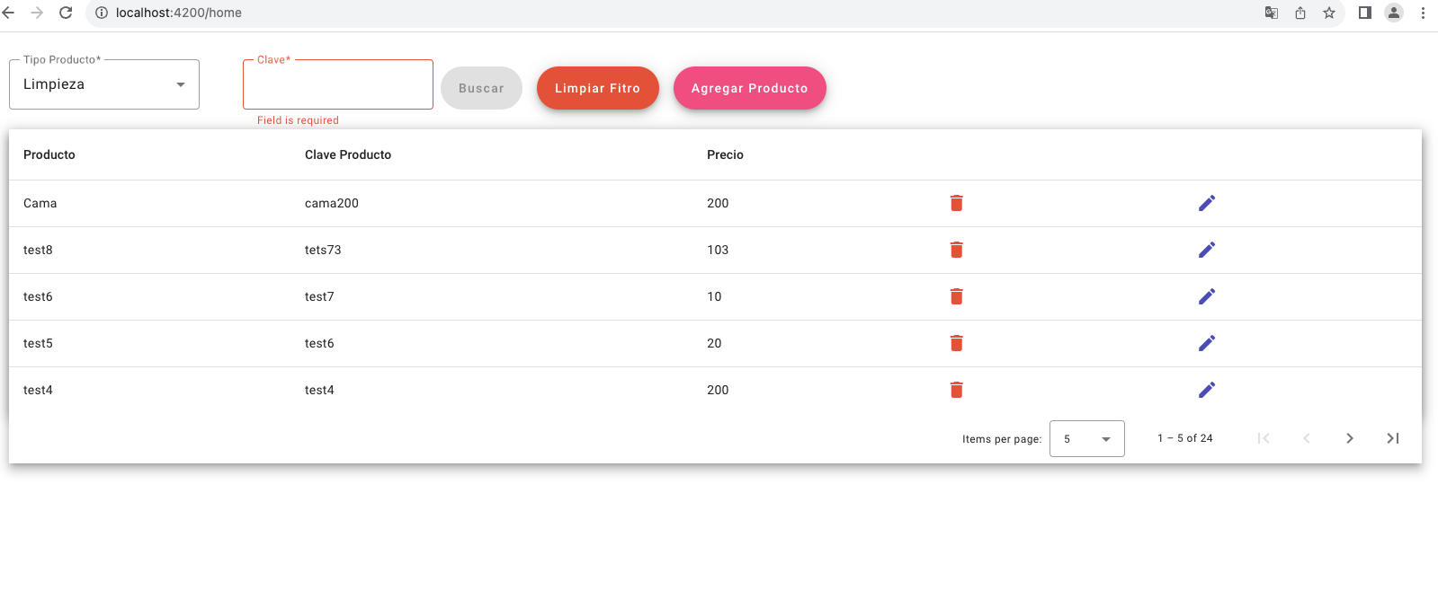

Al agregar producto se muestra un modal con los campos requeridos y hasta que se ingrese informacion el boton de agregar se activa.

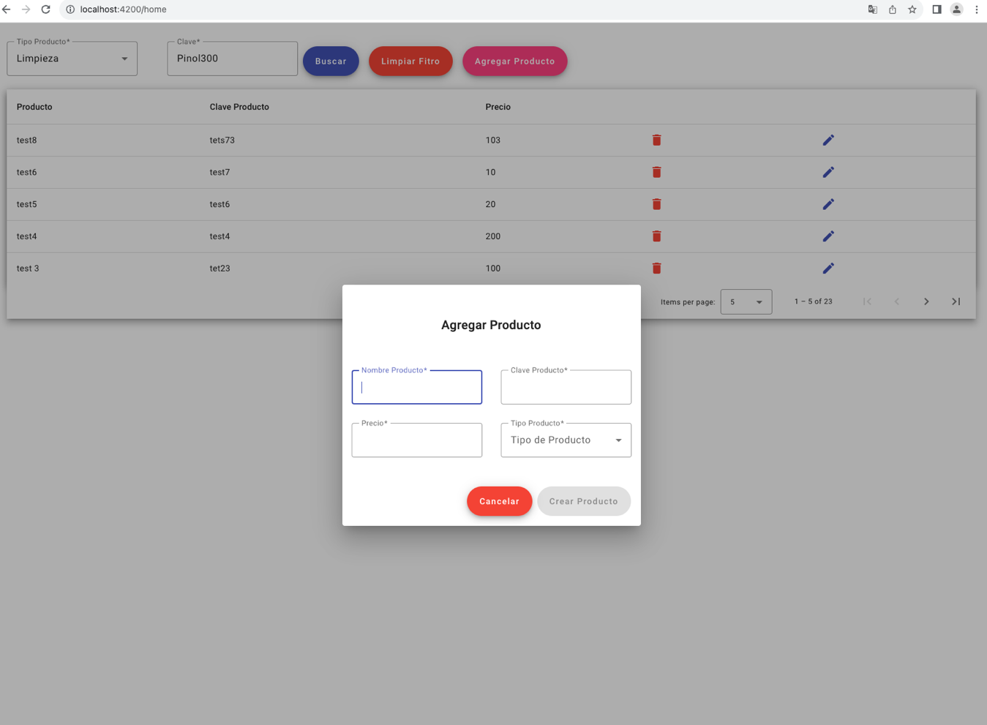

Igualmente los campos estan validados para ingresar informacion correcta.

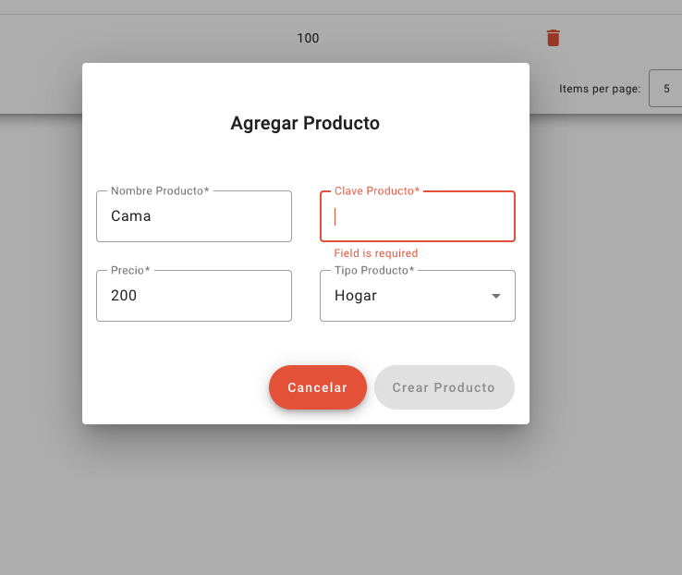

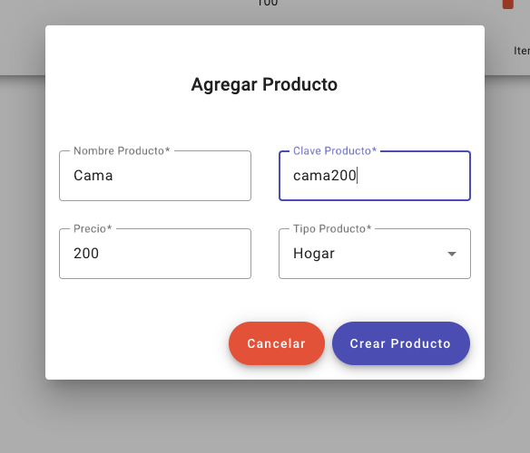

El ultimo registro se muestra al principio de la tabla.



Al seleccionar el icono de eliminar manda un warning para borrar el registro

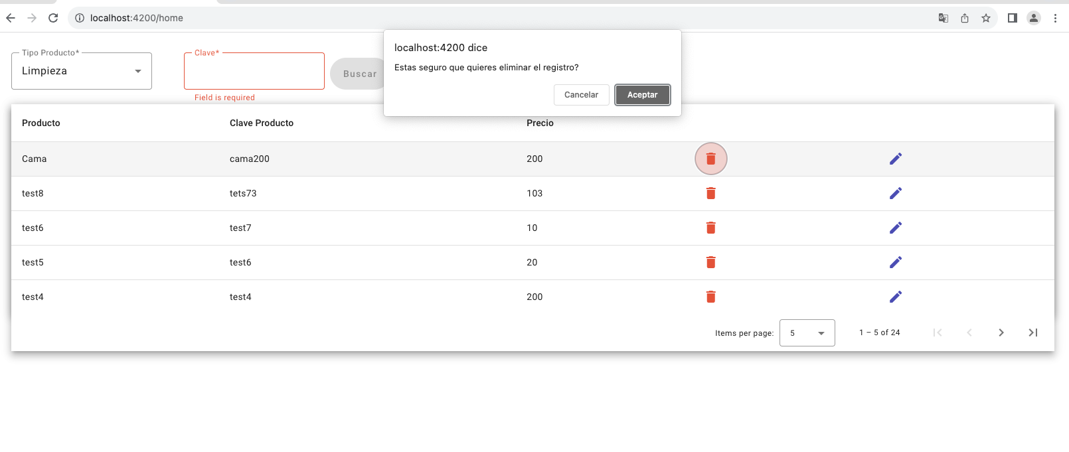

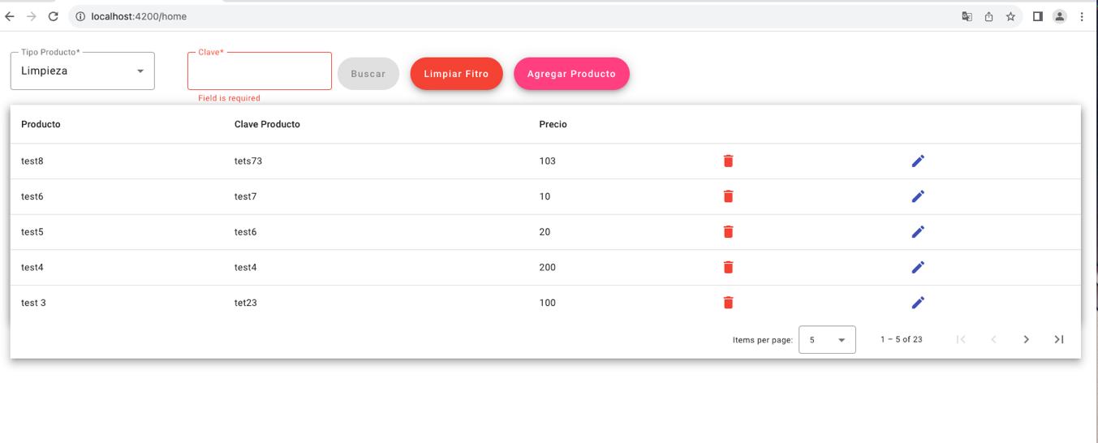

Al dar click en el icono de editar se abre una nueva pestaña con la informacion del producto y sus proveedores relacionados

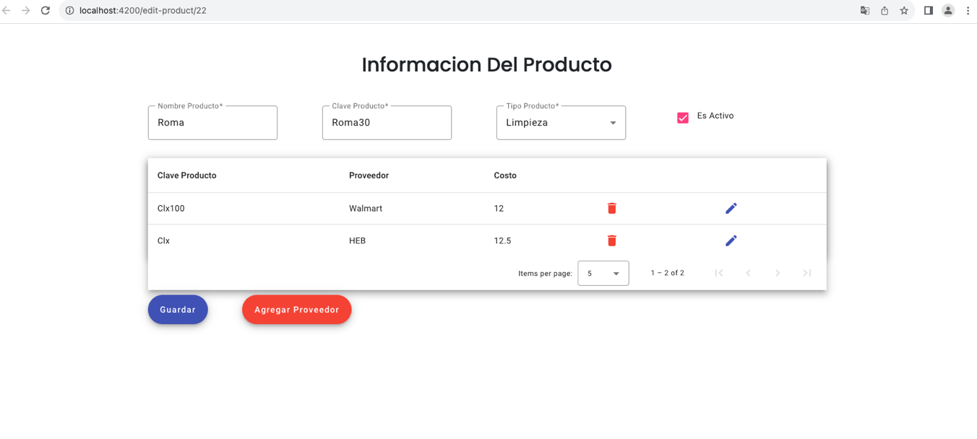

Al dar click al boton de agregar proveedor se muestra un modal con los campos necesarios para agregar un nuevo proveedor.

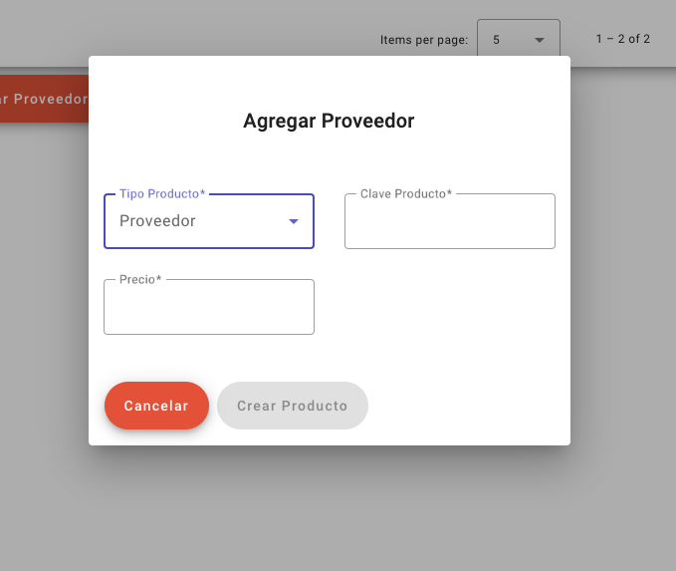

De igual forma los campos estan validados.

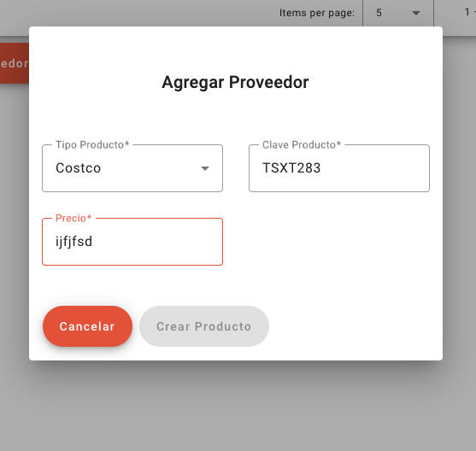

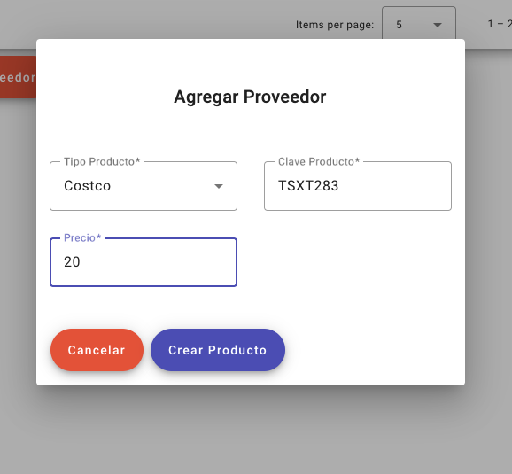

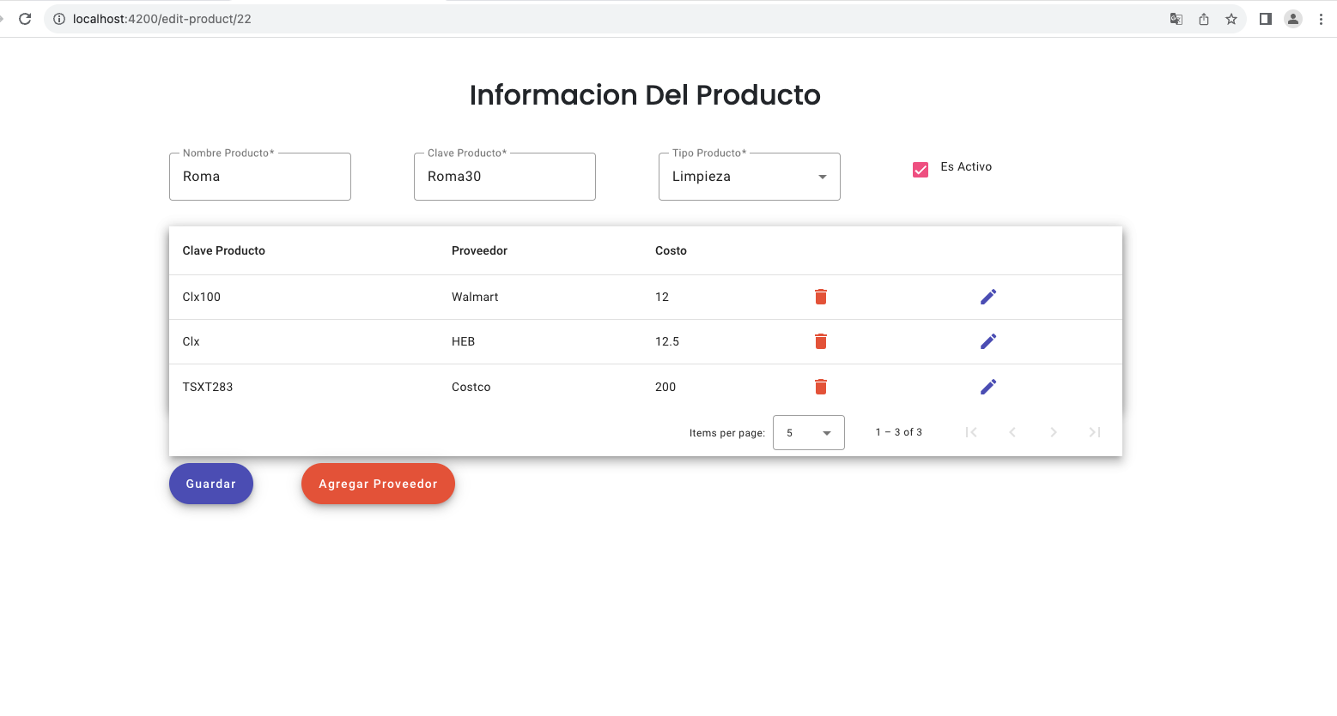

Al dar click en el boton de guardar se actualiza la informacion del producto

